INDICAÇÃO

Indico a Sua Excelência a Senhora Sheila Lemos, Prefeita Municipal e ao Senhor Lucas Dias, Secretário Municipal de Mobilidade Urbana a instalação de Redutor de velocidade e sinalização na estrada que dá acesso ao Distrito de São Sebastião.

A Sua Excelência a Senhora Sheila Lemos, Prefeita Municipal
E ao Senhor Lucas Dias, Secretária Municipal de Mobilidade Urbana

JUSTIFICATIVA

A presente indicação tem por objetivo atender à reivindicação da população. O cruzamento citado tem sido local de inúmeros acidentes, necessitando de intervenções para trazer mais segurança para aquela localidade. Assim sendo, e visando melhores condições de vida para a população, é que solicito providências com urgência.
É como encaminho a presente indicação.


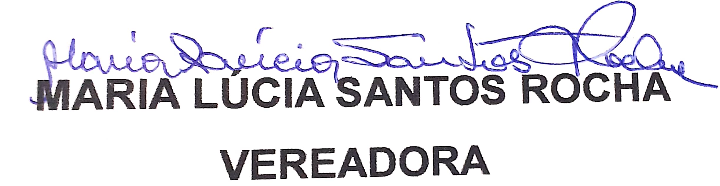
Plenário Vereadora Carmem Lúcia, 24 de agosto de 2023.

